毕业论文操作流程
- 考生登录
考生登录中南大教学云平台 0144.whxunw.com/exam/login.thtml
用户名为准考证号，初始密码为身份证号后六位。
- 论文初稿
考生登入系统中，点击论文，按要求填写相关信息，论文初稿（论文正文部分字数要求：8000字以上）请按照格式要求并在规定时间内上传。
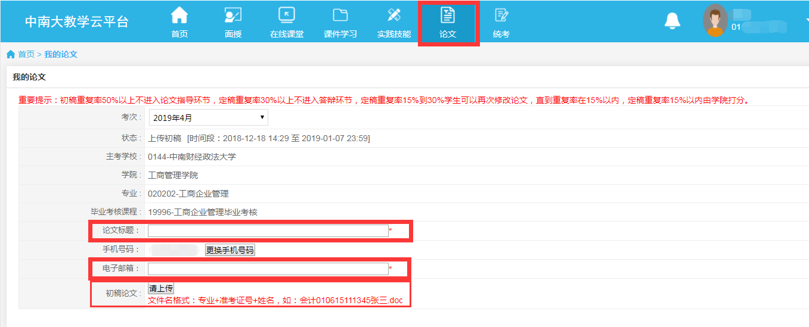
- 初稿查重
初稿截止后，由主考院校统一查重：
1、初稿重复率高于50%者，不进入论文指导环节；
2、初稿重复率低于50%者，进入论文指导环节即论文审核。
- 论文审核
初稿审核即为论文审核。审核过程中，指导老师填写审核意见，考生根据指导老师的意见对论文进行修改，修改过程中可以再次上传论文直至论文审核通过为止。最后一次上传的论文，经由指导老师审核通过的，即为论文定稿。
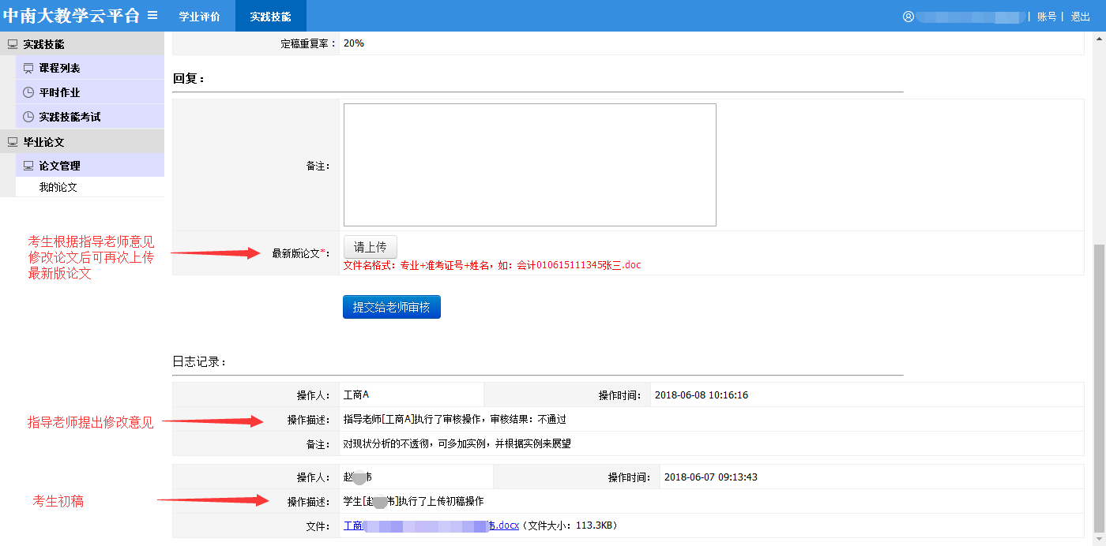
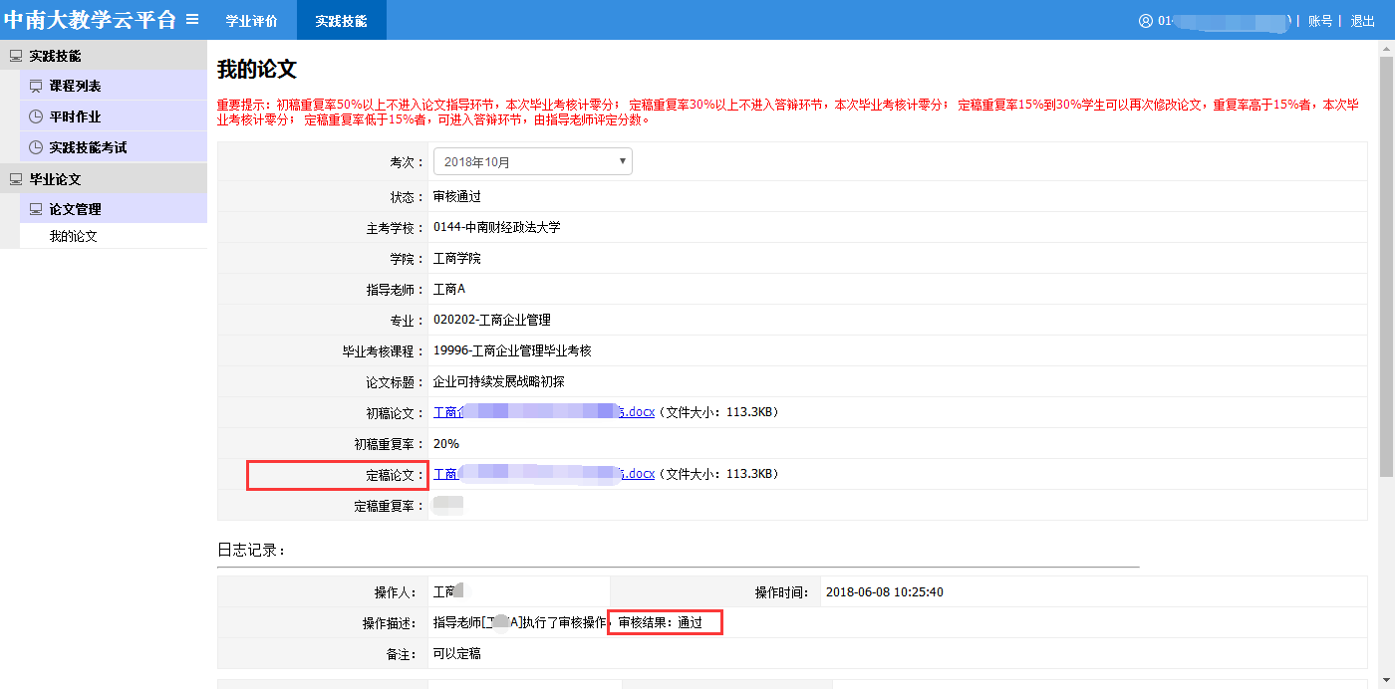
- 定稿查重
论文审核截止后，统一对论文定稿进行查重：
1、定稿查重高于30%者，不进入论文答辩环节；
2、定稿查重低于15%者，进入论文答辩环节；
3、论文查重率在15%~30%之间者，请在指定时间内自行修改论文并再次上传论文定稿，并再次统一查重：
（1）.定稿再查重仍高于15%者，不得进入论文答辩环节；
（2）.定稿再查重低于15%者，进入论文答辩环节。
- 论文答辩
进入论文答辩的考生请关注我校网站http://sce.zuel.edu.cn/，届时将公布答辩的名单及相关要求和注意事项。
- 分数评定
1、未进入论文指导环节者，本次毕业考核（毕业论文）不合格，记零分；
2、未进入论文答辩环节者，本次毕业考核（毕业论文）不合格，记零分；
3、进入论文答辩环节者，论文答辩完毕后，由指导老师评定分数。
- 分数公布
本次毕业考核（毕业论文）的分数将在论文答辩后15—25个工作日内同步到自学考试考生服务平台。

